Сценарий квест-игры
«Дружно, смело, с оптимизмом –
за здоровый образ жизни!»

(Клубкова Светлана Викторовна, воспитатель БУ СО ВО «ЧЦПД «Созвездие»)

Цель. Создание здоровьесберегающей среды как средства сохранения и укрепления здоровья всех участников воспитательного процесса.
Задачи:
1. Формировать основы здорового образа жизни и воспитание культуры здоровья.
2. Cовершенствовать навыки работы в команде, взаимопомощи, взаимопонимания для творческой самореализации личности воспитанников.
3. Организовать насыщенную досуговую деятельность, повысив интерес к различным видам активного отдыха.
Подготовительная работа:
- Таблички с названиями станций.
(Приложение 1)
- Маршрутные листы для участников.
(Приложение 2)
- Дипломы.
- Подготовка вопросов и ответов.
- Выбор организаторов по станциям, формирование команд игроков.
- Проведение инструктажа для участников квеста.
Оборудование:
- медицинская аптечка, секундомер, баскетбольные мячи, дартс, 2 комплекта карточек: первый - с названиями трав; второй – с названиями болезней, их проявлений, зашифрованная таблица, головоломки, разрезанные пословицы, альбомные листы, цветные карандаши, фломастеры.

Ход мероприятия.
Организационный момент.
Сбор всех воспитанников в музыкальном зале.
Вводная часть.
Слово педагога.
- Добрый день! Мы рады видеть вас на нашей игре-квесте под названием «Дружно, смело, с оптимизмом – за здоровый образ жизни!».
- В век технического прогресса и развития космических технологий, как вы думаете, что всего дороже?
(Ответы детей)
Слово педагога.
- Конечно же, здоровье! Здоровье человека — это главная ценность в жизни. Здоровье, не купишь ни за какие деньги. Будучи больными, вы не сможете воплотить в жизнь свои мечты, не сможете решать жизненно важные задачи. Все мы хотим вырасти крепкими и здоровыми. Быть здоровым – естественное желание человека, рано или поздно все задумываются о своем здоровье. Каждый из нас должен осознавать, какой это бесценный клад.
- Сегодня вам предстоит пройти испытания, вспомнить основные правила здорового образа жизни. За каждое верно выполненное задание вы будете получать баллы.
Баллы будут ставиться в маршрутный лист. Последовательность станций у каждой команды будет своя. Та команда, которая наберет больше всех баллов и станет победителем квест-игры.
(Выдача «Маршрутных листов»)
- В маршрутных листах прописаны графы: название станции, где она находится, ответственный, фиксирование баллов. Время пребывания на одной станции не более 10 минут. Посещение станций в том порядке, в котором они прописаны в выданном маршрутном листе. После прохождения всех станций, завершающий сбор команд и сдача «Маршрутных листов», здесь, в музыкальном зале. Ответственные по станциям обрабатывают результаты и выявляют победителя.
- Итак, всем удачи!
(Команды участников расходятся по станциям в соответствии с маршрутным листом.)
Основная часть.
Станция «Здравпункт».
(Медицинский кабинет)

Слово педагога.
- Быстротечная современная жизнь требует знания человеком основных приемов и методов оказания первой медицинской помощи себе или своим близким. Насколько вы владеете такими знаниями и умениями, покажет данный этап конкурса.
Назвать лекарственные препараты из аптечки и указать область их применения.
1. Йод – средство, дезинфицирующее поврежденные кожные покровы
2. Зеленка—средство, дезинфицирующее поврежденные слизистые покровы
3. Анальгин – обезболивающее
4. Аспирин – жаропонижающее
5. Парацетомол – жаропонижающее, при головной боли
6. Нашатырный спирт (аммиак) — при обморочных состояниях
7. Активированный уголь – при отравлениях, болях в желудке
8. Настойка или экстракт валерианы – нервные расстройства, нервозность
9. Цитрамон – при головной боли
10. Валидол – при болях в сердце

Задание: ответить на вопросы.
Вопросы:
1.Вспомните девиз Олимпийского движения. (Быстрее, Выше, Сильнее)
2.Как называется система защиты организма человека от возбудителей болезней? (Иммунитет)
3.Какую болезнь называют «болезнью грязных рук»? (Дизентерия)
4.Материал для перевязки. (Бинт)
5.Что обычно нюхают, отравляя свой мозг, токсикоманы. (Клей)
6.Травма, нанесенная огнем. (Ожог)
7.Травма, возникшая из-за неправильного пользования ножом. (Порез)
8.Кто предупреждает курильщиков о вреде курения? (Минздрав)
9.Какой орган поражается у курильщиков, прежде всего? (Легкие)
10.Самая опасная болезнь 21 века. (СПИД)
11Его капля убивает лошадь. (Никотин)
12.Слабоалкогольный напиток, который многие люди считают безвредным. (Пиво)
13.Какой цвет зубов у курильщиков? (Желтый)
14.Кто может заразить человека бешенством? (Животные: собаки, кошки, лисы и др.)

Станция «Питательная».
(на детской кухне)
Вопросы: Ребята, правильное питание – залог здоровья человека, а здоровье – фундамент счастья. Поэтому ответьте мне на вопросы о правильном питании.
- Сколько раз в день человеку необходимо принимать пищу для полноценного питания?
(4 раза)
- За сколько часов до сна не рекомендуется кушать?
(за 2 часа)
- Назовите основные виды витаминов, которые входят в продукты питания?
(А, В, С, Д)
- Дополните фразу: «Завтрак съешь сам, обедом поделись с другом, а ужин …»
(… отдай врагу)
- Чем вредны для организма сладости?
(разрушают эмаль зубов; портят аппетит; от содержащихся в них углеводов человек полнеет)
- Как правильно пережевывать пищу: проглатывать большими кусками, слегка измельчать зубами или тщательно пережевывать?
(тщательно пережеванная пища продляет жизнь, т.к. измельченная и пропитанная слюной, она легче переваривается в желудке)
- На какие основные группы можно разделить все продукты питания?
1. молочные продукты – они содержат кальций и жиры;
2. мясо и рыба – содержат белки и жиры;
3. хлеб и крупы – содержат углеводы;
4. овощи и фрукты – содержат витамины и минеральные вещества.
Станция «Спортивная»
(в спортивном зале)
Слово педагога.
- Движение – жизнь! Этот лозунг проверило на себе уже не одно поколение людей. Только активный образ жизни, а еще лучше – спортивно-физкультурный поможет нам с вами спастись от целого ряда болезней, а в первую очередь – от сердечно-сосудистых и болезней опорно-двигательного аппарата. Необходимо на время выполнить задания. Учитывается скорость, правильность выполнения, вера в победу.
1 ЗАДАНИЕ: Построиться по первым буквам фамилии в алфавитном порядке.
2 ЗАДАНИЕ: Отжимание, приседание.
3 ЗАДАНИЕ: Качание пресса.
4 ЗАДАНИЕ: Предлагаю участникам проверить меткость и попасть в «десяточку». Метание дротиков (дартс) в цель. (3 попытки на каждого участника). Суммируется сумма баллов.
Станция «Неболейка»
(в медицинском блоке)
Слово педагога.
- К сожалению, болеть приходится почти всем. Но наша матушка-природа побеспокоилась о том, чтобы помочь человеку справиться со своими болезнями и недомоганиями своими травками да растениями.
- У меня – два комплекта карточек: один - с названиями трав; второй – с названиями болезней, их проявлений. Необходимо привести карточки в соответствие с народными методами лечения болезней.
- За каждый правильный ответ – 1 балл
1. Ромашка …………………………………. ангина
2. Малина………………………………… высокая температура
3. Подорожник …………………………. порезы, ссадины
4. Мать-и-мачеха …………………………. кашель
5. Крапива………………………………. радикулит
6. Чистотел……………………………. кожные заболевания
7. Чеснок……………………………… грипп
8. Черника ……………………………….. болезни глаз
9. Валериана………………………….. нервное расстройство
10. Каланхоэ…………………………… насморк
Второе задание: в таблице зашифрованы различные медицинские термины. Соединяя буквы ломаными линиями, найдите эти термины.
Зашифрованная таблица
Т | К | А | Е | Й | К | О
Е | П | Й | Л | А | Л | П
П | И | О | Д | С | Т | Ы
З | Ь | Р | Ы | Т | А | Р
Е | Л | Е | Н | К | Ш | Ь
Л | Е | Р | Г | А | А | Н
К | Г | У | Т | Б | И | Н
А | Ж | А | Л | Г | И | Т
Ответы: пипетка, йод, лейкопластырь, нашатырь, зелёнка, грелка, жгут, бинт, игла.
Станция «Головоломка».
(Библиотека)

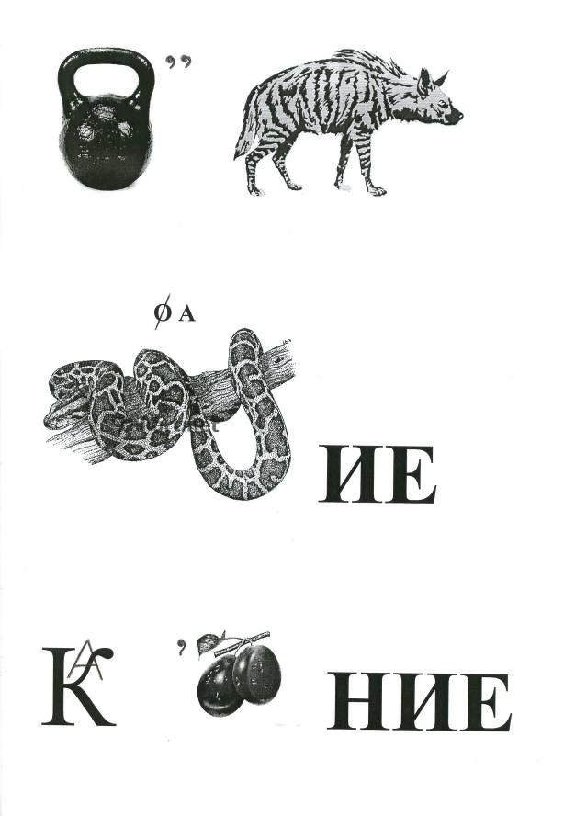
Ответы: гигиена, питание, закаливание, вода, зарядка, правила, здоровье.
А сейчас вам надо собрать пословицы: текст пословицы разделен на 2 части, необходимо сложить 2 нужные части.
Закаляй свое тело | с пользой для дела
Холода не бойся, | сам по пояс мойся.
Кто спортом занимается, | тот силы набирается.
Солнце, воздух и вода | помогают нам всегда.
Кто любит спорт, | тот здоров и бодр.
И смекалка нужна, | и закалка важна.
В здоровом теле | здоровый дух.
Смолоду закалишься, | на весь век сгодишься.
Начинай новую жизнь не с понедельника, | а с утренней зарядки.
Со спортом не дружишь | – не раз о том потужишь.
Крепок телом - | богат и делом.
Пешком ходить | - долго жить.
Отдай спорту время, | а взамен получи здоровье.

Станция «Художественная»
(Группа №2)
Задание: нарисовать листовки «Здоровый образ жизни».
Критерии оценки: яркость, аккуратность, оригинальность.

Завершающий этап.
(Конечный пункт – музыкальный зал, где собираются все команды, пройдя станции)
Слово педагога.
- Пока жюри подводит итоги, предлагаю разгадать загадки.
Конь, канат, бревно и брусья,
Кольца с ними рядом.
Перечислить не берусь я
Множество снарядов.
Красоту и пластику
Дарит нам ...гимнастика

Я смотрю - у чемпиона
Штанга весом в четверть тонны.
Я хочу таким же стать,
Чтоб сестренку защищать!
Буду я теперь в квартире
Поднимать большие ...гири

Ног от радости не чуя,
С горки страшной вниз лечу я.
Стал мне спорт родней и ближе,
Кто помог мне, в этом? (Лыжи)

Есть ребята у меня
Два серебряных коня.
Езжу сразу на обоих
Что за кони у меня? (Коньки)

Ранним утром вдоль дороги
На траве блестит роса,
По дороге едут ноги
И бегут два колеса.
У загадки есть ответ –
Это мой ... (Велосипед)

Эстафета нелегка.
Жду команду для рывка. (Старт)

Как солдата нет без пушки,
Хоккеиста нет без ...клюшки

- Материал для перевязки. (Бинт)
- Травма, нанесенная огнем. (Ожог)
- Травма, возникшая из-за неправильного пользования ножом. (Порез)
- Кто предупреждает курильщиков о вреде курения? (Минздрав)
- Какой орган поражается у курильщиков прежде всего? (Легкие)
- Какой цвет зубов у курильщиков? (Желтый)
- Чем нужно заниматься по утрам, чтобы быть здоровым? (зарядкой).

Слово педагога:
- Ну а сейчас самый волнительный момент. Я даю слово нашему жюри.
Совет организаторов станций на основании результатов прохождения станций командами, выставленными в маршрутных листах, подсчитал баллы и оглашает итоги игры.
Объявление результатов.
Награждение.
И в заключении мы хотим сказать
Если хочешь быть здоров,
Достигать рекордов,
Наш совет для вас готов –
Подружись со спортом!
Своё здоровье спортом укрепляй,
Ходи в походы и встречай рассветы,
Секрет успеха в жизни, твердо знай-
Твоё здоровье, ты запомни это.
Будьте Здоровы! До новых встреч!

Приложение.
Маршрутный лист группы №___.
Станции | Местонахождения | Ответственные | Баллы
«Спортивная» | Тренажерный зал
- «Питательная» | Детская кухня
«Неболейка» | Медицинский блок
«Головоломка» | Библиотека
- «Здравпункт». | Медицинский блок
- «Художественная» | Группа №2
Общий балл по станциям

Дополнительный балл за темп.

Итого:

